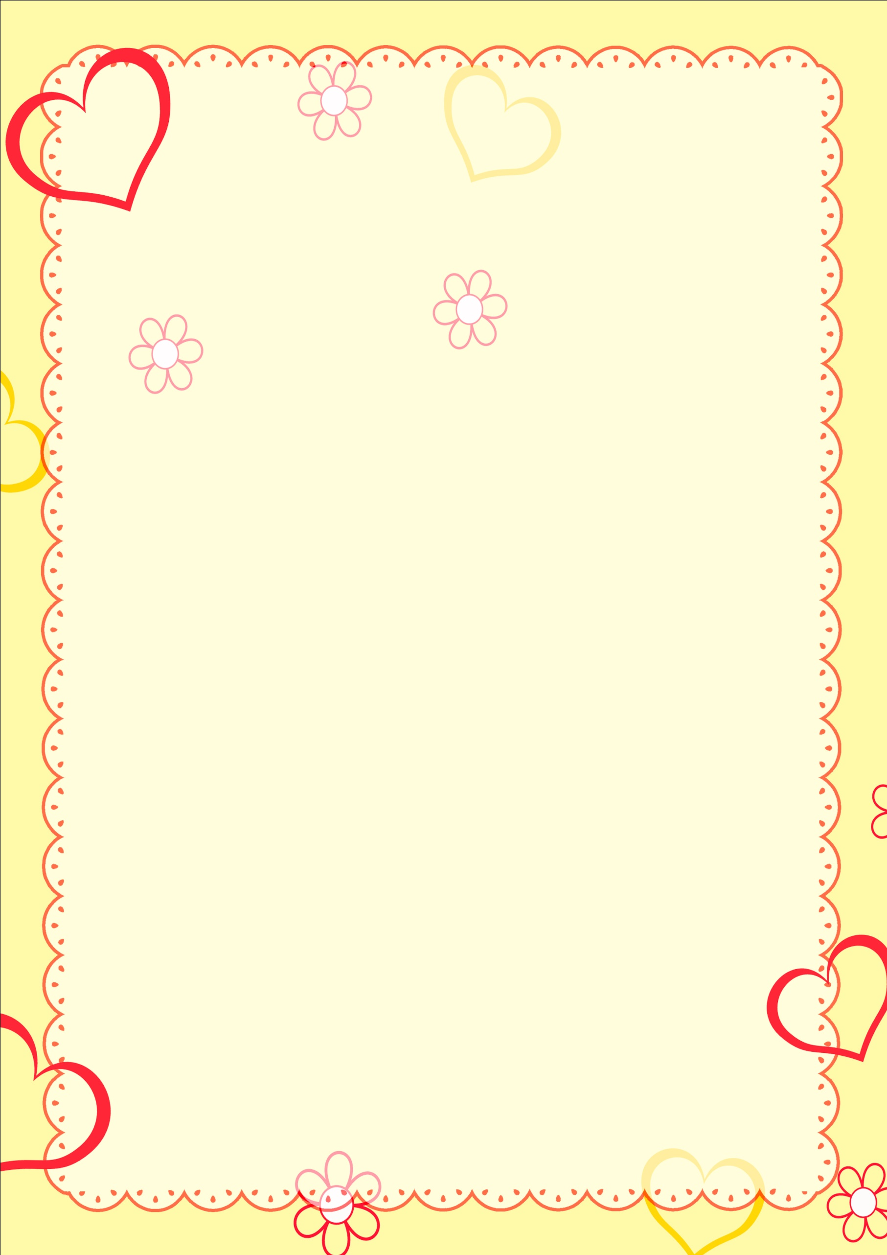

ДЕТСКИЙ ИГРОВОЙ МАССАЖ

**Игровой массаж снимает у детей напряжение. Улучшается кровоснабжение кожи, уменьшается напряжение мышц, дыхание и сердцебиение замедляются. Ребёнок успокаивается и расслабляется. Игровой массаж положительно влияет на центральную нервную систему.**

**Стихи и песенки для игрового массажа очень нравятся детям, они обеспечивают весёлое общение, снимают напряжение, учат малышей доверять другим.**

**Игровой массаж обеспечивает сенсорное развитие самых маленьких. Дети воспринимают интонации голоса, содержание текста, музыкальные тембры и шумы, темп и ритмы музыки и др. Малыши также оценивают холод и тепло, силу давления, характер прикосновения, направление движения, гладкость или шершавость материала и др. Благодаря массажу дети начинают различать части тела.**

**Игровой массаж способствует развитию фантазии детей: бегущий по дереву паучок и капающий на спину дождик, прыгающий по полу мячик и идущий по лесу медведь ярко представляются детям.   
 Игровой массаж также способствует развитию речи. Стихи и песенки малыши быстро запоминают, а движения, иллюстрирующие текст, способствуют выразительному исполнению.   
 Если мама сама делает своему малышу несложный массаж, то это становится дополнительным поводом для эмоционально–физическим общения матери и ребенка, способствует укреплению чувства доверия и взаимопонимания. Во время массажа ребенок получает удовольствие и успокоение.**

**А если массаж превратить в веселую игру, то ребенок получит двойную радость.**

**Игровой массаж способствует социализации детей, развивает у них внимание, терпение и чувство юмора. Массаж можно делать руками, кисточкой, ваткой и т.п.**

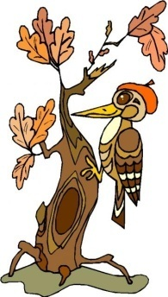

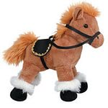

**ЛОШАДКА**  
**Вот бежит лошадка, сделана из ватки,  
Она кашки не ест, молочка не пьёт,  
Только скачет взад-вперёд, взад-вперёд, взад-вперёд.  
( всеми пальцами одной руки быстро постукивать – «бежать» под музыку по спинке и по ручкам ребёнка**)

# ЛАДОШКА

# Твоя ладошка – это пруд, (медленно водить согнутым указательным пальцем по ладошке)

# По ней кораблики плывут.

# Твоя ладошка, как лужок, (дотрагиваться кончиками пальцев до ладошки)

# А сверху падает снежок.

# Твоя ладошка, как тетрадь, (указательным пальцем «нарисовать» солнышко )

# В тетради можно рисовать

# Твоя ладошка, как окно, (потереть ладошку пальцами, сжатыми в кулак)

# Его помыть пора давно.

# Твоя ладошка, как дорожка, (осторожно переступать пальцами обеих рук)

# А по дорожке ходят кошки.

**ДУБ**  
 **Дятел на дубу сидит и стучит, стучит, стучит, (положить ладонь на спинку и постукивать указательным пальцем)  
Ищет под корой жучков и съедобных червячков. (слегка пощипать)  
Ну а если грянет гром, и польётся дождь потом, (на слово «гром» хлопнуть по спинке, а затем побарабанить пальцами)  
Дятел спрячется в дупло, в нём и сухо и тепло. (попытаться сунуть руку за шиворот или подмышку)**



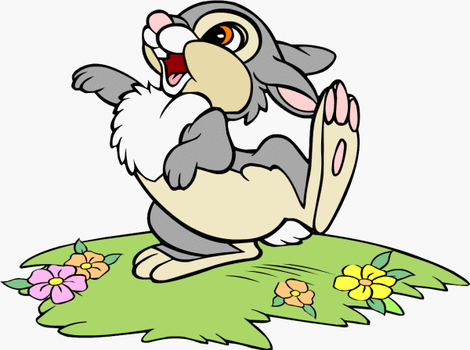

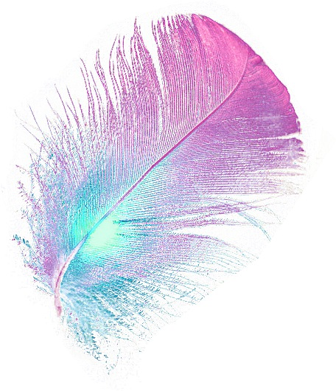

**ПЁРЫШКО**

**Смотрите, смотрите, что я принесла!**

**Смотрите, какое я перо нашла!**

**Оно по ладошке тихонько ползёт**

**Сначала по кругу, а после вперед.**

**По ручке оно до плеча доползает,**

**И шейку оно очень нежно ласкает.**

**Куда полетит - интересный вопрос.**

**Перо прилетело на маленький нос!**

**Потом эти ушки перо гладить хочет,**

**Одно и другое немножко щекочет.**

**Но пёрышку надо теперь отдыхать,**

**Оно улетает в карман полежать.**

**( в соответствии с текстом песенки трогать малыша пёрышком)**

**Зайки**

**На полянке, на лужайке  
Целый день скакали зайки      *(слегка постукиваем пальцами по спинке малыша)*  
И катались по траве  
От хвоста и к голове.                 *("прокатываем" ладони от попы к шее)*  
Долго зайцы так скакали,       *(слегка постукиваем пальцами по спинке малыша)*  
Но, напрыгавшись, устали.        *(кладём ладони на спинку малыша)*  
Мимо змеи проползали,  
"С добрым утром!"- им сказали. *(делаем волнообразные движения ладонями по спине)*  
Стала гладить и ласкать  
Всех зайчат зайчиха мать.           *(гладим малышу спинку)***



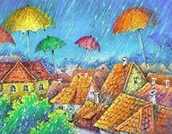

**Дождик**  
**Дождик бегает по крыше -  
Бом! Бом! Бом!                        (нежно водите пальчиками по спинке малыша)  
По веселой звонкой крыше -   
Бом! Бом! Бом!  
Дома, дома посидите,        (постукивайте пальчиками по спинке малыша)  
Бом! Бом! Бом!  
Никуда не выходите,                *(*постукивайте кулачками по спинке малыша)  
Бом! Бом! Бом!  
Почитайте, поиграйте,           (поглаживайте ладошками)  
Бом! Бом! Бом!   
А уйду - тогда гуляйте,  
Бом! Бом! Бом!   
Дождик бегает по крыше -  
Бом! Бом! Бом!   
По веселой звонкой крыше –  
Бом! Бом! Бом!**

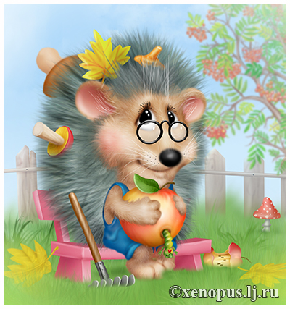

**Ёжик**

**Хитрый ежик-чудачок  
Сшил забавный пиджачок:          
Сто иголок на груди,                  (катаем мячик-ежик по груди малыша)  
Сто булавок позади.                  (катаем мячик-ежик по спине малыша)  
Ходит еж в лесу по травке,  
Натыкает на булавки   *(*катаем мячик-ежик по верхней части ножек малыша)  
Грушу, сливу – всякий плод,  
Что под деревом найдет.       (катаем мячик по ступням малыша)  
И с подарочком богатым (катаем мячик-ежик  между двумя ступнями малыша)  
Возвращается к ребятам.        (катаем мячик-ежик от ног малыша к его шее)**



**ДОЖДИК, ЛЕЙ**

**Дождик, дождик, лей, лей, лей, на меня и на людей, (постукивать указательным пальцем по плечикам и спинке)  
На людей по ложке, на меня по крошке,  
Дождик лей посильней, будет травка зеленей. (тихонько барабанить всеми пальцами по плечикам и спинке)  
Дождик, дождик, лей, лей, лей, на меня и на людей.**

**А наш огород поливай весь год. ( побарабанить по бокам, пощекотать)**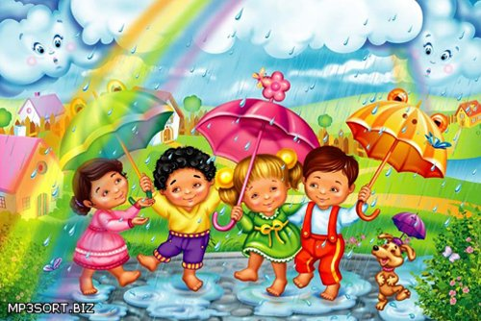

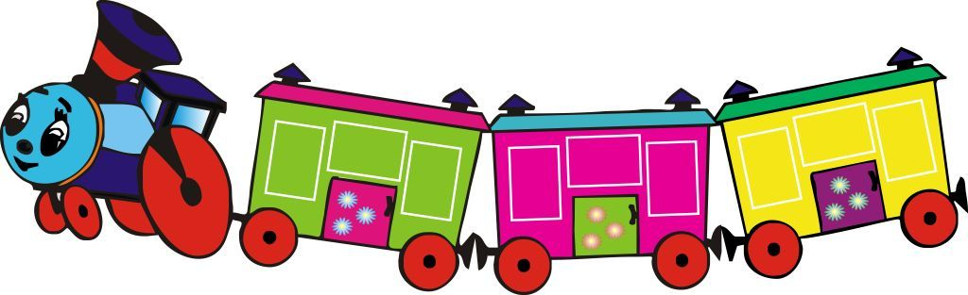

**Чух – чух**

**Чух-чух, пыхчу, пыхчу, ворчу,   *(проводим ладошками по спинке малыша)*  
Стоять на месте не хочу!   
Чух-чух, пыхчу, пыхчу, ворчу,  
Стоять на месте не хочу!  
Колесами стучу, стучу,             *(осторожно постукиваем по спинке малыша)*  
Колесами стучу, стучу,   
Колесами стучу, стучу,  
Садись скорее, прокачу!         *(разглаживаем спинку малыша)*  
Чу, чу, чу!**



# Игровой массаж

# для детей

